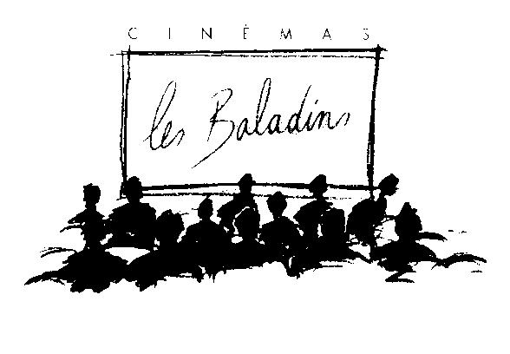

Présentent à
Lannion
Semaine du 24 au 30 novembre 2010

Ce film est programmé dans le cadre des rendez-vous cinéphiles mensuels que vous proposent Sabor Hispano Americano et les Baladins de Lannion.
Venez découvrir les multiples activités de
Sabor Hispano Americano sur www.sha.asso.fr
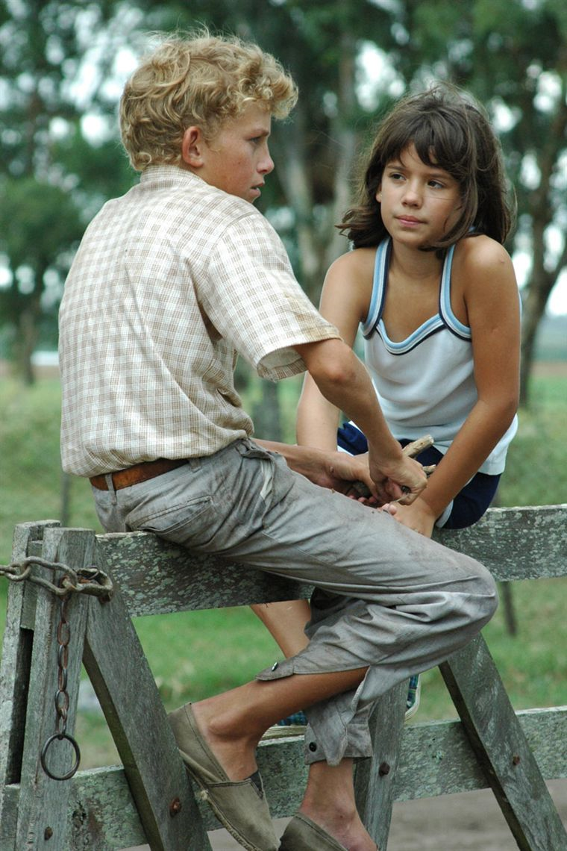
Notes sur le film

Réalisateur : Julia Solomonoff

Acteurs : Guadalupe Alonso, Nicolas Treise, Mirella Pascual

Film : argentin

Genre : Drame

Titre original : El Ultimo Verano De La Boyita

Distribution : Epicentre Films

Durée : 1h30 mins

Année de production : 2009
Date de sortie en France : 8 septembre 2010

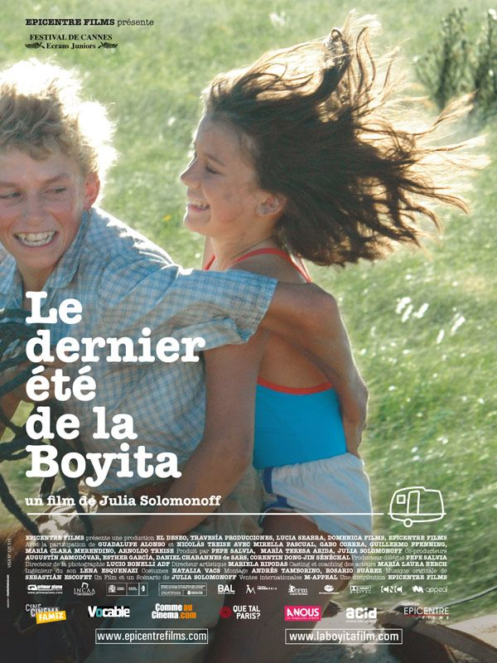
- Synopsis
Jorgelina, l'été en Argentine, avait l'habitude de jouer avec sa sœur dans la "Boyita", la roulotte garée au fond du jardin. Mais cette année, tout est différent : ses parents se séparent et sa sœur, désormais adolescente, devient une étrangère pour elle. Alors Jorgelina part à la campagne en quête de Mario, le fils des paysans voisins. Ensemble, ils découvrent les mystères de leurs identités sexuelles. Un film sur l'éveil, une œuvre intimiste raconté à hauteur d'enfant. ....
A propos du film
Souvenir angoissant

L'idée du film Le Dernier été de la Boyita remonte dans les lointains souvenirs de la réalisatrice Julia Solomonoff. Enfant, elle avait surpris une conversation entre ses parents qui l’avait inquiétée : sa mère – gynécologue – parlait à son père – psychiatre – d’un adolescent de la campagne qui avait ses menstruations. Un garçon qui, progressivement, se transformait en fille. C’est ce qu'elle se rappelle avoir entendu à l’âge de 11 ans. Après avoir traversé elle-même la puberté, cette histoire l’a autant marquée et avec le temps et quelques recherches, elle en écrit le premier scénario en 2003.

Une vraie "fausse" mère
Sur le tournage, l'actrice uruguayenne Mirella Pascual tenait tellement bien le rôle de la mère du garçon interprété par Nicolas Treise que beaucoup ont cru (à tort) qu'elle était également la mère de l'acteur.

Festivals, saison 2009
Le Dernier été de la Boyita est un véritable film globe-trotter. Parti de l'Europe avec sa présentation dans les festivals de Thessalonique en Grèce et San Sebastian en Espagne, le film de Julia Solomonoff remporte le prix SIGNIS au festival de la Havane (Cuba) et ceux de la meilleure actrice dans un second rôle, meilleur photographie et le prix spécial du jury au festival de Carthagène (Colombie). Mais c'est surtout dans son pays d'origine, l'Argentine, que le film fait un carton. Au BAFICI, il rafle le prix du meilleur film national, des révélations masculine et féminine et celui de la meilleure actrice dans un second rôle.
Revue de presse
Le Monde
Le naturalisme va souvent de pair avec l'outrance. Julia Solomonoff préfère la minutie, le respect des êtres et de tout ce qui les entoure. C'est ce qui fait du Dernier Eté de la boyita un moment rare.
Télérama
La réalisatrice traite de la puberté et des troubles de l'identité sexuelle avec délicatesse.
Le Point
Malgré un sujet propice à toutes les surenchères (l'hermaphrodisme), Le Dernier Été de la Boyita surprend par sa délicatesse et sa subtilité. En évitant, avec une même intransigeance, la mièvrerie et le spectaculaire, Julia Solomonoff adopte le point de vue de sa jeune héroïne, confrontée à une réalité inintelligible et à ses propres tourments psychologiques. En toile de fond, la description d'une société rurale qui n'accepte pas la différence. Par la seule force de sa mise en scène, avec un art ultrasensible de la suggestion, la cinéaste argentine signe un film troublant et maîtrisé du premier au dernier plan. Une des très belles surprises de la rentrée.
Avis de cinéphiles
♥ Film charmant à bien des égards. Le sujet, les acteurs, les paysages....
♥ Étrange petit film sur le passage à l'adolescence et les premiers émois amoureux, chastes et pudiques... mais l'originalité du sujet (qui s'évente assez vite mais c'est pas une raison pour spoiler) est aussi sa limite... reste la réalisation tout en douceur et subtilité, l'atmosphère délétère de l'été, et les jeunes acteurs, impeccables.
♥ Joli film, naturel et spontané. On est observateur de ces enfants qui grandissent durant l'été. Mais pas d'idées, de phrases ou de moments qu'on retient spécifiquement à la fin du film. On ressort néanmoins de la salle de ciné épaté et heureux de la nature et de l'humanité qui existe encore chez les enfants.
♥ C'est un superbe film, tendre, émouvant mais aussi inventif. En somme, tout ce que n'est pas le cinéma hollywoodien, uniquement "branché" sur la distraction et le futile... Là, c'est tout en délicatesse qu'est traité un sujet particulièrement rare au cinéma: de l'identité sexuelle à l'adolescence. Mais évidemment c'est traité avec la pudeur qu'un cinéaste hollywoodien n'aurait jamais su imposer...

